广东省2011年初二物理竞赛（复赛）试卷

注意事项：1.请在密封线内填写所在地区、学校、姓名和考号。
2.用蓝色或黑色钢笔、圆珠笔书写。
3.本试卷共有五个大题，满分100分。
4.答卷时间：2011年9月17日（星期六）上午9：30—11：00
一、选择题（以下各小题给出的四个选项中只有一个是正确的，把正确选项签名的字母填在题后的括号内，每小题3分，共30分）
1、有四种飞行器：(1)直升飞机；（2）飞艇；（3）热气球；（4）滑翔机。其中利用空气浮力升空的是（ ）
A.(l）和（4) B.(2）和（3) C.(l)和（3） D.(2)和（4)
2、下列一些光学仪器对光的作用，说法正确的是（ ）
A、近视镜的镜片是凸透镜，它对光有发散作用
B．显微镜的镜片是凸透镜，通过它可以看到正立、放大的实象
C．平面镜可以改变光的传播方向，但不能改变光的聚散
D．汽车的远光灯是通过凸透镜把发散光会聚成平行的强光束而照远的。
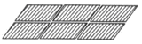
3、在水泥路面的道路施工中，其中有一道工序是：大约每隔8m的水泥中插入一根长木条，将水泥路面割断成一块一块的。然后再趁水泥还未完全固化时，用带有齿的轮在铺设好的路面上划出一道道的横线（如图1所示）。对上述做法的分析，你认为最可能的是（ ）
图1
A．用带有齿的轮在铺设好的路面上划出一道道的横线，是为了使路面更加美观
B．用带有齿的轮在铺设好的路面上划出一道道的横线，是为了节约铺设路面的水泥材料
C．用长木条将水泥路面割断成一块一块的，是为了防止由于热膨胀导致路面损坏
D．用长木条将水泥路面割断成一块一块的，是为了增大路面的摩擦
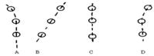
4、有一架飞机沿水平向左做匀速直线运动，每隔1秒钟从飞机上轻轻释放一小球，当三只小球落下且均未落至地面时，若不计空气阻力，则这三只小球在空中的排列情况应是下图2中的哪一个 ( )
图2

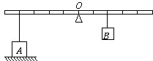
5、如图3所示，杠杆每小格长度相等，质量不计，O为支点. 物体A是边长为0.1m的正立方体。当杠杆右侧挂一个重4N的物体B时，杠杆平衡，此时物体A对水平桌面的压强为300Pa，下列说法中：
图3
①物体A受的支持力为2N ②物体A受的重力为5N
③物体B向右移动一小格，物体A受到的拉力减小1N
④物体B向右移动一小格，物体A受到的支持力减小1N 正确的是：（ ）
A. ②③ B. ①④ C. ②④ D. ①②③④
6、把一块密度比水大的实心物体放入盛满酒精（ρ_{酒精}＝0.8×10³kg/m³）的杯中时，从杯中溢出8×10³kg酒精，若将该物体放入盛满水的杯中时，从杯中溢出水的质量（ ）
A、大于8×10³kg B、等于8×10³kg C、小于8×10³kg D、大于10×10³kg
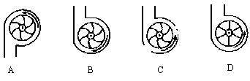
7、图4是实际离心式水泵的示意图，箭头表示正常工作时叶轮转动的方向，示意图中正确的是 （ ）
图4

8．车站上，坐在火车里的乘客从窗口发现有两列火车沿相反的方向运动，下列判断中错误的是( )
A．乘客坐的火车和看到的两列火车中一定有两列在沿相反方向运动
B．乘客坐的火车可能在运动
C．三列火车可能沿同一方向运动
D．三列火车中可能有一列是静止的
9、开启电风扇，对着一盆O℃水的水面吹风．过了一段时间( )
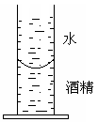
A．水的表面出现薄冰，温度降到0℃以下 B．水的表面出现薄冰，温度仍为0℃
图5
C．水不会结冰．温度也保持O℃不变 D．水不会结冰，但温度要下降
10、如图5所示，圆柱形的容器内盛有等量的水和酒精，它们被簿膜隔开，这时，容器底部受到液体的压力和压强分别为F₁和p₁，现去开薄膜后，酒精和水混合在一起，液面下降了一些，这时液体对容器底部的压力和压强分别为F₂和p₂，那么( )
A．F₁ ＝F₂ ,p₁ ＞p₂ B．F₁ ＜F₂ ,p₁ ＜p₂
C．F₁ ＝F₂ ,p₁ ＝p₂ D．F₁ ＞F₂ ,p₁ ＝p₂
二、填空题(本题共有10个空白处，每空2分，共计20分)
11、将如图6所示杯子装入适量水（未满），倒置后，问：（填“变大”、“变小”或“不变”）：
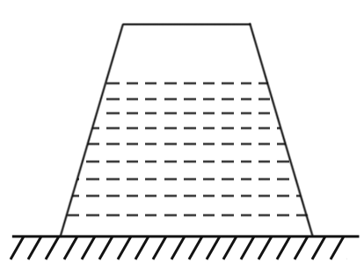
（1）水对容器底压强
图6
（2）水对容器底压力
（3）杯对桌面压强
（4）杯对桌面压力
12、长颈鹿是世界上个子最高的动物。雌长颈鹿平均身高约4.3米，血液密度约为1.05X10³ kg/m³，当长颈鹿心脏收缩把血液压到比心脏高3.4 m的脑子里去时，压强至少是____。
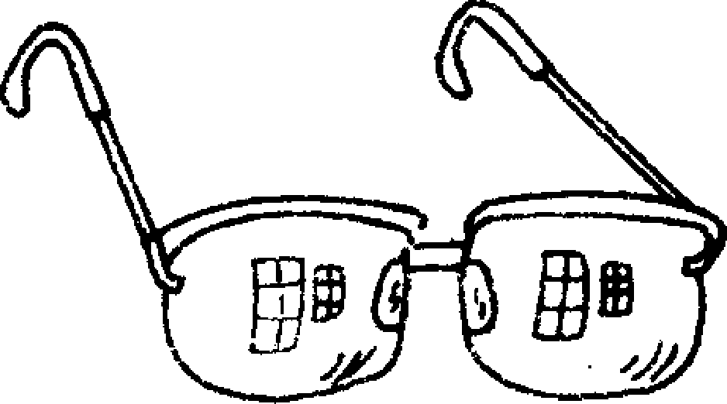
13、张晗同学在桌面上的近视眼镜上看到自己身后同一个窗户的两个像，如图7所示。这两个像是 像（填“实”、“虚”），是 面镜（填“平”、“凸”、“凹”）所成的像。其中较大的像是镜片上离张晗较 的玻璃面（填“近”、“远”）所成的。
图7
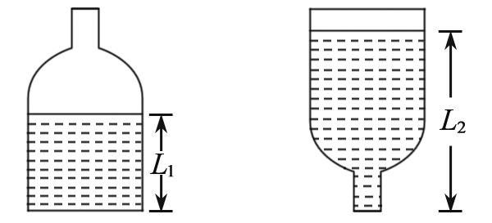
14、现有质量均为m的甲、乙两种金属，密度分别为ρ₁、ρ₂（ρ₁＞ρ₂），按一定比例混合后，平均密度为(ρ₁+ρ₂)/2，求混合后的最大质量——（不考虑混合后的体积变化）。
图4
15、（2分）粗测一高度为的酒瓶的容积，办法是先测出瓶的直径，再倒入部分的水（大半瓶水，正立时近弯处），如图所示，测出水面高度，然后堵住瓶口，将瓶倒置，测出水面高度，则瓶的容积为＿＿＿＿＿．

三、作图与分析题(15分)
16、（3分）如图9所示，MN为主光轴，是发光点，S′为它通过凸透镜所成像的位置。①请画出凸透镜所在的位置（凸透镜可用符号“ ”表示）；②并找凸透镜的焦点F。

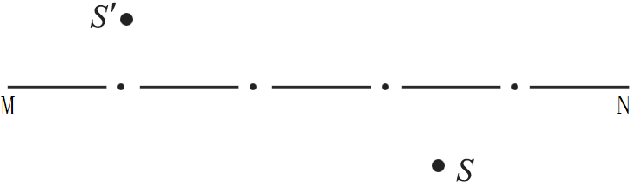
图9

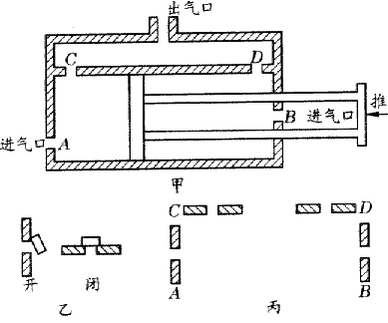
17、（8分）图10甲所示，为农户用的一种风箱的结构示意图，其中在A、B、C、D四处分别装有单向通风阀门，使得无论向左推或向右推活塞时，风箱都能向灶中送风。若此时正向左推活塞，请在图10丙中画出这时阀门的开、闭状态。作图时可参照图10乙的画法。
图4

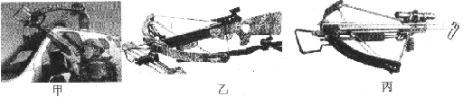
18、(4分)警用弓弩因其发射时无光、声音小等特点，被广泛广泛应用于反恐，如图11甲所示。图11乙和丙所示为两种配有不同瞄准装置的弩，它们可用来发射箭和钢珠，并配有手柄、肩托等辅助设备。弩弦的拴绕使用了滑轮可有效地减小体积。请观察它的结构，并分析它的使用过程，其中用到了哪些物理知识?至少写出四个。
图11

四、实验探究题（15分）
19、类比水压是形成水流的原因，文佳同学猜想，血液在血管内流动时也需要一定的压力差来维持。假设血液匀速通过长度一定的血管时，受到的阻力与血液的流速成正比，即。那么，要想让血液匀速流过，血管两端就需要一定的压力差。设血管截面积为时，两端所需的压强差为；若血管截面积减少10%时，为了维持在相同的时间内流过同样体积的血液，压强差必须变为。请你通过计算比较的大小，说明血管变细可能是诱发高血压的重要因素之一。

五、计算题（20分）
20、图12是一种牲畜饮水用自动装置的示意图。水箱底部有一出水孔，底盖A甲时顶住水箱的出水孔，一旦饮水槽水位下降，浮球C受到的浮力减小，底盖A打开，水就通过出水孔从水箱流入饮水槽。设计水箱的最高水位为60cm。水箱出水孔横截面积是30 cm²。底盖A及竖杆B的总的总质量是400 g，浮球c的量是600 g，体积是2dm³，g取10N/g。
图4
（1）写出此装置应用到的物理知识(至少说出4条)；（4分）
(2)通过计算说明，这个自动装置在水箱蓄满水时是否能正常工作；（12分）
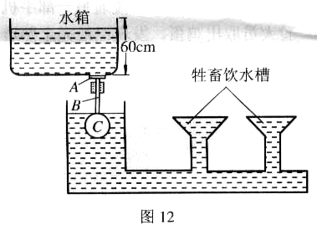
(3)若能正常工作，请分析说明影响此自动装置能否正常工作的因素；若不能正常工作，请提出使该自动装置正常工作的改进方案。（4分）

参考答案：
一、1—5：BCCCC、6—10：ABABC
二、11、变大 变小 变大 不变
12、34986Pa
13、虚 凸 近
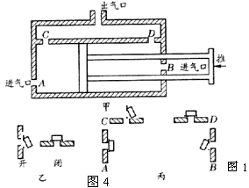
14、（1+ρ₂/ρ₁）m
15、πD²（L+L₁-L₂）/4
三、16、 17、
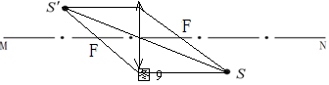

18、①力使弓弩发生形变，②瞄准利用光的直线传播，③拉弓发射时，力可以改变物体的运动状态，④手柄能增大摩擦，⑤肩托可以减少压强，⑥滑轮能改变力的方向或大小。
四、19、Δp₂＞Δp₁₂
五、20、（1）压力、压强、浮力、重力、物体的浮沉、连通器
（2）不能正常工作
（3）增大浮球C的体积，减少底盖及竖杆、浮球C的质量，减小输水孔面积等。